Pays
Bulgarie
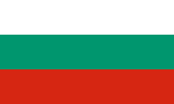
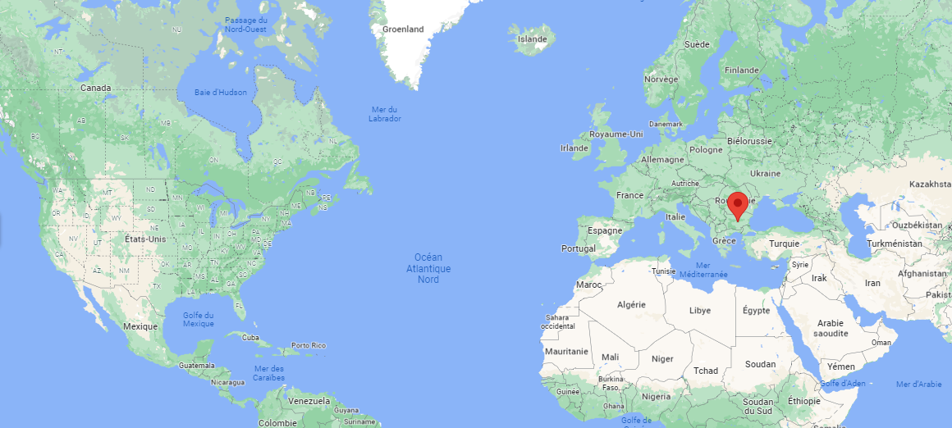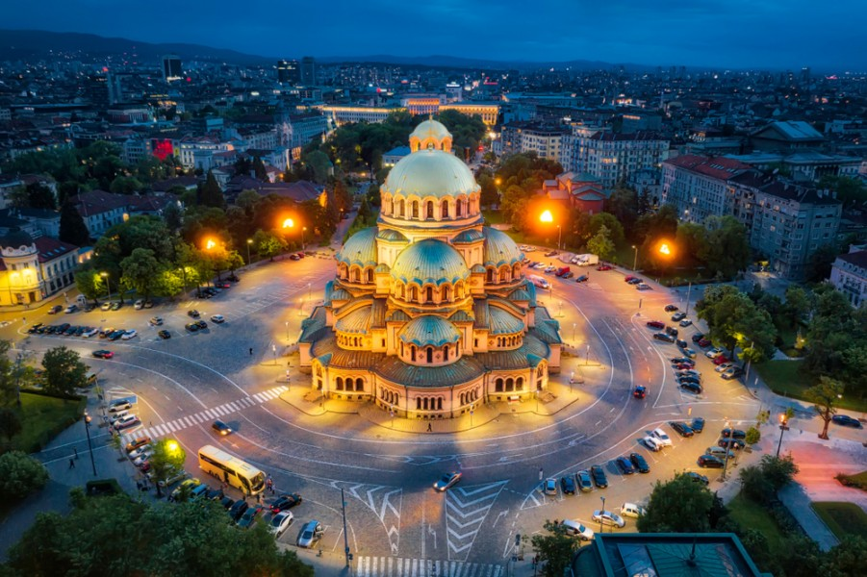
Enfants hors de l'école primaire de Bulgarie
Années: | Nombres:
2012 | 5579
2013 | 9255
2014 | 10380
2015 | 14045
2016 | 18892

